|  |  |  |
| --- | --- | --- |
|  | TRƯỜNG CAO ĐẲNG CÔNG NGHỆ THỦ ĐỨC  **Khoa Công Nghệ Thông Tin** | Macintosh HD:Users:hoangnguyen:Documents:TDC:logoTDC_blue.png |
|  |  |  |

**LẬP TRÌNH FRONT-END WEB 2** | HKII – 2021

PRJ – REPORT

**BÁO CÁO ĐỒ ÁN MÔN HỌC**

**NHÓM: 2A**

**THÀNH VIÊN:**

Trần Trọng Hiếu – 19211TT1201

Phạm Ngọc Minh – 19211TT1282

Nguyễn Huỳnh Quốc Trung - 19211TT0744

**Mã lớp học phần:** 20211CNC10746201

**1. Thông tin tổng quát**

Game làm vườn trong đó người chơi đóng vai là một chủ vườn hoa và cây ăn trái và có nhiệm vụ chăm sóc cây đủ lớn và thu hoạch.

URL đến bài làm đã upload lên host: <https://tronghieu60s.github.io/pvz-garden/>

**2. Các chức năng cụ thể của game**

***Phân Công***

|  |  |
| --- | --- |
| Thành Viên | Số Thứ Tự Phân Công |
| Trần Trọng Hiếu | Phần 2: 3,4,8,9,10 |
| Phạm Ngọc Minh | Phần 1, Phần 2: 1,5 |
| Nguyễn Huỳnh Quốc Trung | Phần 2: 2,6,7 |

***2.1. Bắt Đầu Trò Chơi***

Màn hình game khi bắt đầu, khi nhấn nút **Start Game** màn hình game sẽ hiển thị và bắt đầu màn chơi mới.

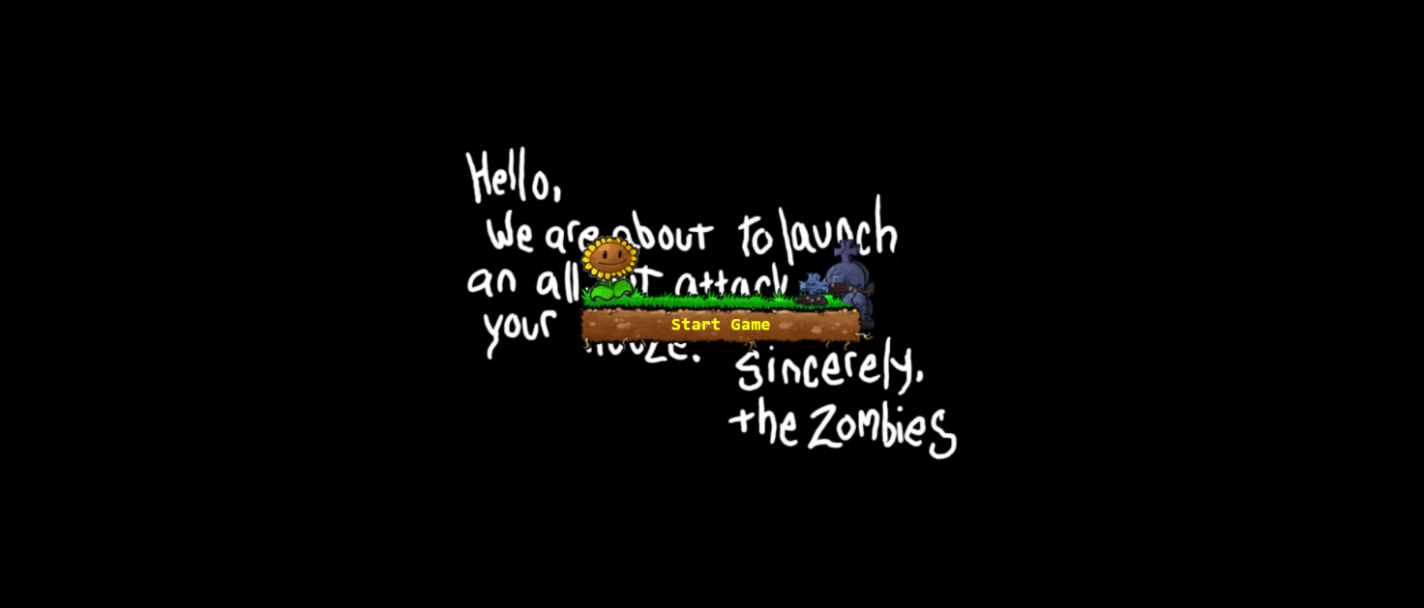

***2.2. Các Chức Năng Chính Trong Trò Chơi***

***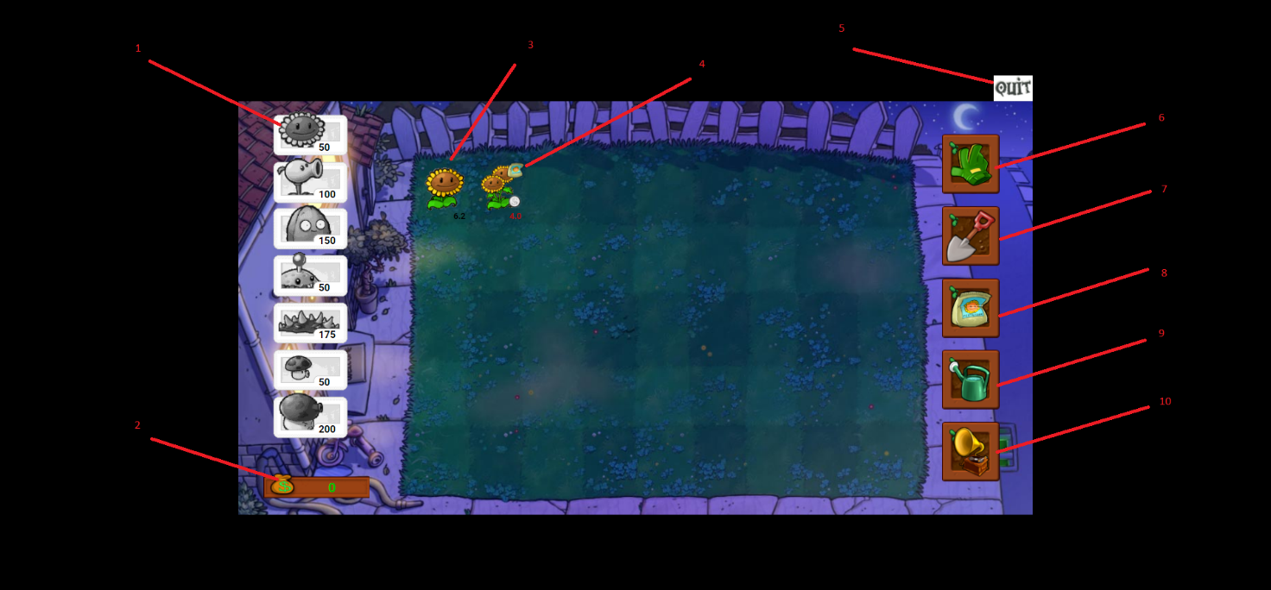***

1. Chọn cây trồng: có giá tiền và sẽ chọn được nếu giá tiền đủ để trồng.

2. Kho tiền: kho tiền dùng để tính toán trong trò chơi, khi trồng giá tiền sẽ được trừ đi và thu hoạch sẽ được cộng vô.

3. Cây trồng: có chứa thời gian đếm ngược và người chơi có thể biết được trạng thái cây trồng của mình. Cây sẽ có 3 lần thu hoạch, sau 3 lần cây sẽ biến mất.

4. Phân bón (tưới nước, âm nhạc): các trạng thái này được hiển thị ngẫu nhiên và hiển thị trạng thái có thể thu hoạch. Nếu người dùng chọn thu hoạch sẽ nhận được giá trị cây ít hơn. Nếu người dùng không thu hoạch cây sẽ qua một lượt thu hoạch. Nếu người dùng chăm sóc, cây sẽ trở về trạng thái thu hoạch ban đầu.

5. Nút Quit: dùng để thoát khỏi trò chơi.

6. Găng tay thu hoạch: phải sử dụng găng tay mới có thể thu hoạch được cây.

7. Xẻng: dùng để loại bỏ cây khỏi ô đất.

8. 9. 10. Dụng cụ: để chăm sóc cây.

**3. Các thuận lợi/khó khăn/kinh nghiệm rút ra trong đồ án**

***3.1. Thuận lợi***

- Sử dụng hình ảnh có sẵn từ tựa game nổi tiếng Plants vs Zombies.

***3.3. Khó khăn***

- Logic xử lí game khó.

- Khó khăn khi dựng giao diện hiển thị game.

***3.3. Kinh nghiệm***

- Có thêm kiến thức về ReactJs.

- Hiểu về cách xử lí logic của một game.